Android

Technologien

Auswahl: Kotlin/Flutter

Kamera

Auswahl:

* CameraX
* Camera2
* Camera

Verwendet: Camera

Android liefert bereits eine Kamera, zu der der Benutzer vollen Zugriff hat. Da die Kamera-Funktionen, die von unserer App verwendet werden, auf Bilder beschränkt sind, ist keine komplexere Library wie CameraX nötig, da diese zusätzlich Videos aufnehmen kann.

Speichern von Bildern

Nach dem schießen der Bilder bestand das Problem, dass die Bilder nicht automatisch von der App gespeichert werden. Zum Beheben dieses Problems muss folgende Methode implementiert werden:

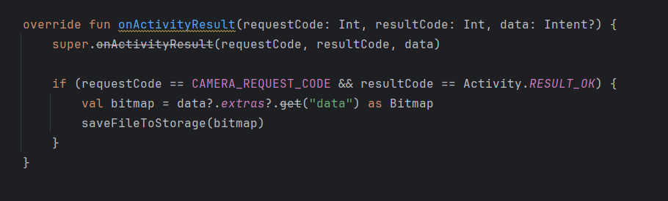

Sie wird automatisch aufgerufen sobald das Bild in der Kamera-App des Geräts bestätigt wird und speichert anschließend in der Methode „saveFileToStorage()“ das Bild, nachdem das Bitmap zu einem JPEG umgewandelt wurde und ein einzigartiger Pfad generiert wurde.

